附件1
中小学教师资格考试（面试）科目代码列表
序号 | 科目名称 | 科目  代码 | 备注
（一） | 幼儿园
1 | 幼儿园 | 141
（二） | 小学
 | 小学语文 | 241
 | 小学英语 | 242
 | 小学社会 | 243
 | 小学数学 | 244
 | 小学科学 | 245
 | 小学音乐 | 246
 | 小学体育 | 247
 | 小学美术 | 248
 | 小学信息技术 | 249 | 2017年下半年新增
 | 小学心理健康教育 | 250 | 2017年下半年新增
 | 小学全科 | 251 | 2017年下半年新增
（三） | 初中
 | 语文（初级中学） | 343
 | 数学（初级中学） | 344
 | 英语（初级中学） | 345
 | 日语（初级中学） | 345A | 2017年下半年新增
 | 物理（初级中学） | 346
 | 化学（初级中学） | 347
 | 生物（初级中学） | 348
 | 思想品德（初级中学） | 349
 | 历史（初级中学） | 350
 | 地理（初级中学） | 351
 | 音乐（初级中学） | 352
 | 体育与健康（初级中学） | 353
 | 美术（初级中学） | 354
 | 信息技术（初级中学） | 355
 | 历史与社会（初级中学） | 356
 | 科学（初级中学） | 357
 | 心理健康教育（初级中学） | 359 | 2017年下半年新增
（四） | 高中
 | 语文（高级中学） | 443
 | 数学（高级中学） | 444
 | 英语（高级中学） | 445
 | 日语（高级中学） | 445A | 2017年下半年新增
 | 物理（高级中学） | 446
 | 化学（高级中学） | 447
 | 生物（高级中学） | 448
 | 思想政治（高级中学） | 449
 | 历史（高级中学） | 450
 | 地理（高级中学） | 451
 | 音乐（高级中学） | 452
 | 体育与健康（高级中学） | 453
 | 美术（高级中学） | 454
 | 信息技术（高级中学） | 455
 | 通用技术（高级中学） | 458
 | 心理健康教育（高级中学） | 459 | 2017年下半年新增
附件2
中职（专业课和实习指导课）教师资格考试大纲(试行)
（面试部分）
一、测试性质
面试是中小学教师资格考试的有机组成部分，属于标准参照性考试。笔试合格者，参加面试。
二、测试目标
面试主要考察申请教师资格人员应具备的新教师基本素养、职业发展潜质教育教学实践能力，主要包括：
1.良好的职业道德、心理素质和思维品质。
2.仪表仪态得体，有一定的表达、交流、沟通能力。
3.能够恰当地运用教学方法、手段，教学环节规范，较好地达成教学目标。
三、测试内容与要求
（一）职业认知
1.热爱职业教育，有较强的从教愿望，正确认识、理解教师的职业特征，了解职业教育现状，遵守教师职业道德规范，能够正确认识、分析和评价教育教学实践中的师德问题。
2.有较为长远的个人职业生涯设计或发展规划。
3.关爱学生、尊重学生，公正平等地对待每一位学生，关注每一位学生的成长。
（二）心理素质
1.积极、开朗，有自信心。
具有积极向上的精神，主动热情工作。
具有坚定顽强的精神，不怕困难。
2.有较强的情绪调节与自控能力。
能够有条不紊地工作，不急不躁。
能够冷静地处理问题，有应变能力。
能公正地看待问题，不偏激，不固执。
（三）仪表仪态
1.仪表整洁，符合教育职业和场景要求。
2.举止大方，符合教师礼仪要求。
3.肢体语言得体，符合教学内容要求。
（四）言语表达
1.语言清晰，语速适宜，表达准确。
口齿清楚，讲话流利，发音标准，声音洪亮，语速适宜。
讲话中心明确，层次分明，表达完整，有感染力。
2.善于倾听、交流，有亲和力
具有较强的口头表达能力，善于倾听别人的意见，并能够较准确地表达自己的观点。
在交流中尊重对方、态度和蔼。
（五）思维品质
1.能够迅速、准确地理解和分析问题，有较强的综合分析能力。
2.能够清晰有条理地陈述问题，有较强的逻辑性。
3.能够比较全面地看待问题，思维灵活，有较好的应变能力。
4.能够提出具有创新性的解决问题的思路和方法。
（六）教学设计
1.了解课程的目标和要求，准确把握教学内容。
准确把握学科专业知识、实训课和实践技能培养的教学内容﹑理解本课（本单元）在教材中的地位以及与其他单元的关系。
2.根据教学内容和课程标准的要求确定教学目标﹑教学重点和难点。
3.教学设计要体现学生的主体性，因材施教，选择合适的教学形式与方法。
（七）教学实施
1.能够有效地组织学生的学习活动，注重激发学生的学习兴趣，有与学生交流的意识。
2.能够科学准确地表达和呈现教学内容。
3.能够适当地运用板书，板书工整、美观、适量。
4.能够较好地控制教学时间和教学节奏，合理地安排教与学的时间，较好地达成教学目标。
（八）教学评价
1.在教学实施过程中注重对学生进行评价。
2.能客观评价自己的教学效果。
四、测试方法
采取结构化面试和情境模拟相结合的方法，通过抽题备课、试讲、答辩等方式进行。
考生按照有关规定随机抽取备课题目，进行备课，时间20分钟，接受面试，时间20分钟。考官根据考生面试过程中的表现，进行综合性评分。
五、评分标准
序号 | 测试  项目 | 权重 | 分值 | 评分标准
一 | 职业  认知 | 10 | 3 | 热爱教师职业，对教师工作的基本内容和职责有清楚了解，了解职业教育现状
 |  |  | 4 | 有较为长远的个人职业生涯设计或发展规划
 |  |  | 3 | 了解职业学校学生群体现状，关爱学生，尊重学生、平等对待学生，关注学生发展
二 | 心理  素质 | 5 | 3 | 自信、开朗、善于沟通、有上进心
 |  |  | 2 | 有较强的情绪调节能力
三 | 仪表  仪态 | 5 | 2 | 衣着整洁，仪表得体，符合教师职业特点
 |  |  | 3 | 行为举止端庄大方，教态自然，肢体表达得当
四 | 言语  表达 | 10 | 5 | 语言清晰，表达准确，语速适宜
 |  |  | 5 | 善于表达、交流，语言有亲和力
五 | 思维  品质 | 10 | 4 | 思维缜密，思路清晰
 |  |  | 6 | 分析问题全面、细致、有条理，准确地理解并找出问题核心，创新性地解决问题
六 | 教学  设计 | 15 | 5 | 准确把握课程的教学目标与要求
 |  |  | 5 | 根据学科特点和教学对象，确定具体的教学重点和难点，设计教学方法
 |  |  | 5 | 教学设计体现学生的主体性
七 | 教学  实施 | 35 | 6 | 情境创设合理，关注学习动机的激发
 |  |  | 10 | 教学内容表述和呈现清楚、准确
 |  |  | 4 | 善于启发，引导学生自主学习
 |  |  | 8 | 板书设计突出主题，层次分明；板书工整、美观、适量
 |  |  | 7 | 教学环节安排合理；时间节奏控制恰当；教学方法和手段运用有效
八 | 教学  评价 | 10 | 5 | 能对学生进行过程性评价
 |  |  | 5 | 能客观地评价教学效果
六、题型结构
面试过程分为3个环节：
第1环节 回答问题（5分钟）
面试考官组长从问答题中随机抽取两个题目，考生在5分钟之内回答完毕。
第2环节 试讲教学设计（10分钟）
面试考生从教学设计题中随机抽取一个题目，在20分钟之内备课（在面试前进行）完毕后，用10分钟时间试讲完毕。
要求：
（1）配合教学内容适当板书。
（2）可恰当运用教具。
（3）教学过程需有互动环节。
（4）教学中应有过程性评价。
第3环节 答辩（5分钟）
由1-2名面试考官根据面试考生在前两个环节的表现，分别提出1个问题，考生在5分钟之内答辩完毕。
附件3
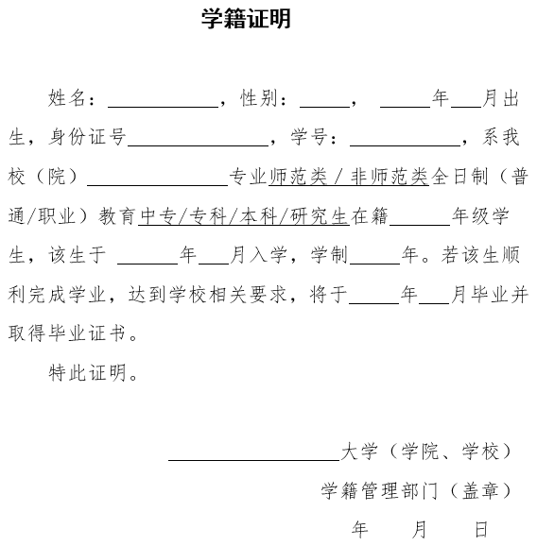
注：1.本证明仅供招生计划内在校学生报考全国中小学教师资格考试使用。
2.本证明由考生所在学校学籍管理部门盖章后生效，其他部门盖章无效。
3.如因学籍证明信息差错造成的问题由考生及所在学校负责。
4.在校生报考中小学教师资格考试面试现场审核时，须提交此证明原件，复印件无效。
附件4
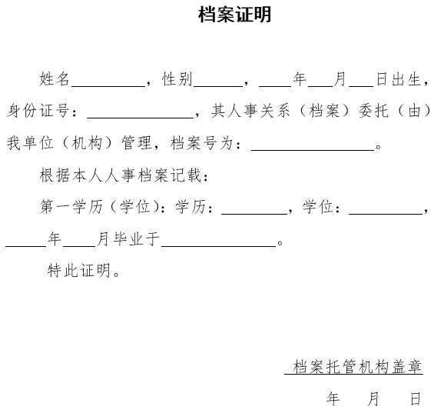
注：档案托管仅限有档案保管权限的机构，如各大中专院校、各州、县、区人才交流服务中心、国有大型企业等。

